|  |  |  |
| --- | --- | --- |
| **МИНИСТЕРСТВО СЕЛЬСКОГО ХОЗЯЙСТВА РОССИЙСКОЙ ФЕДЕРАЦИИ**  ФГБУ «Россельхозцентр» Филиал ФГБУ «Россельхозцентр» по Республике Ингушетия | |  |
| **Информационный листок**  **№ 17 от 7 мая 2024 г** |  | |

**Адрес: г. Сунжа, ул. Ленина, 95/1, 386203**. Тел. 8 (8734) 72-27-72, (72-27-72), e-mail: Rsc006@mail.ru

**Исх. № 129 от 7 мая 2024 г.**

**Бордосская жидкость**

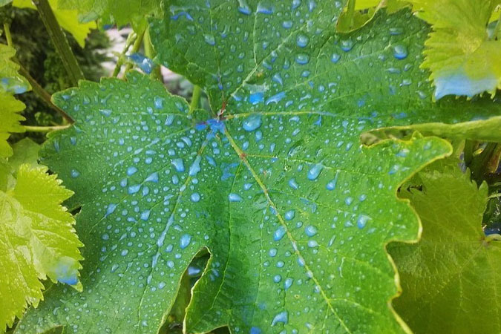Одной из основных проблем садоводов и огородников являются грибковые заболевания растущих на участке растений. Для профилактики и лечения широкое распространение получило применение бордосской смеси. Довольно дешевый препарат показывает хорошие результаты в борьбе с инфекционными заболеваниями, благодаря тому, что способен очень долго удерживаться на растении.

Бордосскую смесь получают путем соединения трех ингредиентов – небольшого количества воды, гашеной извести и сухого порошка медного купороса в определенных пропорциях. В зависимости от пропорций можно получить действенный препарат различной концентрации.

**Как приготовить 1%-ную бордоскую жидкость.**

Чтобы приготовить 1%-ную бордоскую смесь, возьмите 100 г медного купороса и 100-150 г извести, растворите купорос в 1 л горячей воды, а известь в 1 л холодной воды (в отдельных емкостях). Как и в предыдущем случае, доведите каждый раствор до 5 л, после чего процедите известковое молоко и добавьте в него медный купорос.

Медный купорос считается сильным ядом, который широко применяется для уничтожения патогенов. В бордосской смеси его нейтрализатором является известь.

В результате соединения получается фунгицидное средство, которое прекрасно предупреждает и лечит ржавчину, паршу, фитофтороз, курчавость и другие грибковые и инфекционные заболевания, не нанося вред овощным и плодовым культурам.

Бордосская смесь воздействует на грибки при помощи присутствующих в составе ионов меди. Известь немного нейтрализует действие медного купороса и способствует закреплению вещества на культуре в течение 15-20 дней, в случае отсутствия дождей эффективность препарата сохраняется до 30 дней.

Результат воздействия во многом зависит от состава извести и соблюдения инструкции по приготовлению препарата.

Бордоскую жидкость необходимо готовить непосредственно перед применением. Больше суток ее хранить нельзя, иначе раствор «стареет» и его компоненты выпадают в осадок и кристаллизуются.

При приготовлении и использовании «Бордоской жидкости» надо соблюдать предосторожность: работать в защитных перчатках и маске и после обработки промыть руки и лицо. Обработанные растения нельзя давать животным в качестве корма до окончания периода ожидания. Для человека «Бордосская жидкость» мало токсична, но при попадании внутрь (при проглатывании) вызывает отравление

**По вопросам проведения обследований, консультаций в области защиты растений обращайтесь в филиал ФГБУ «Россельхозцентр» по Республике Ингушетия. Контакты: тел.: 8 (8734) 72-40-82.**